Урок підготувала вчитель математики та інформатики Козелецької гімназії №1, спеціаліст першої категорії, Німець Ольга Володимирівна

Працюючи в старших класах я зіткнулась з такою проблемою: на кожному уроці треба розв’язати великий об’єм задач за короткий період часу. Особливо це актуально на уроках стереометрії в 11 класі. Як і багато інших вчителів намагаюсь вирішити цю проблему. І разом з іншими методами вважаю дуже вдалим використання прикладного програмного забезпечення з геометрії. Так як технікою безпеки дозволяється проводити за комп’ютером в 11 класі до 30 хв. на протязі уроку, а геометрія всього два рази на тиждень то використовувати комп’ютери на уроці можна досить часто. На своїх уроках я використовую програмний засіб «Динамічна геометрія», а також програми «Microsoft Office».
Використання комп’ютерів на уроках геометрії дозволяє:
- вивільнити навчальний час від механічної роботи;
- допомогти вчителю математики та учневі активізувати процес навчання;
- збільшити питому вагу часу, коли учень думає на уроці;
- сприяти усвідомленню учнями глибини і краси геометричних ідей;
- вдосконалити вміння та навички учнів у розв'язуванні задач;
- індивідуалізувати у навчальному процесі відношення учитель-учень.

Тема уроку. Правильні многогранники.
Мета уроку: формування поняття правильні многогранники; знайомство з видами правильних многогранників: правильний тетраедр, куб, октаедр, додекаедр, ікосаедр.
Виховувати активність, цілеспрямованість мислення.
Розвивати просторову уяву
Тип уроку : комбінований урок
Обладнання: моделі правильних многогранників, схема «Правильні многогранники», таблиці «Правильні многогранники», плакат «Теорема Ейлера», програмне забезпечення Windows Office, НП «Динамічна геометрія», презентації уроку створені учнями.
Література : О.В. Погорєлов «Геометрія 10-11», Л.А. Балінська, Б.М. Койчу «Геометрія уроки-практикуми», О.М. Роганін «Геометрія плани-конспекти 11»,
Міжпредметні зв’язки : інформатика
Хід уроку.
І. Організаційний момент (2 хв.).
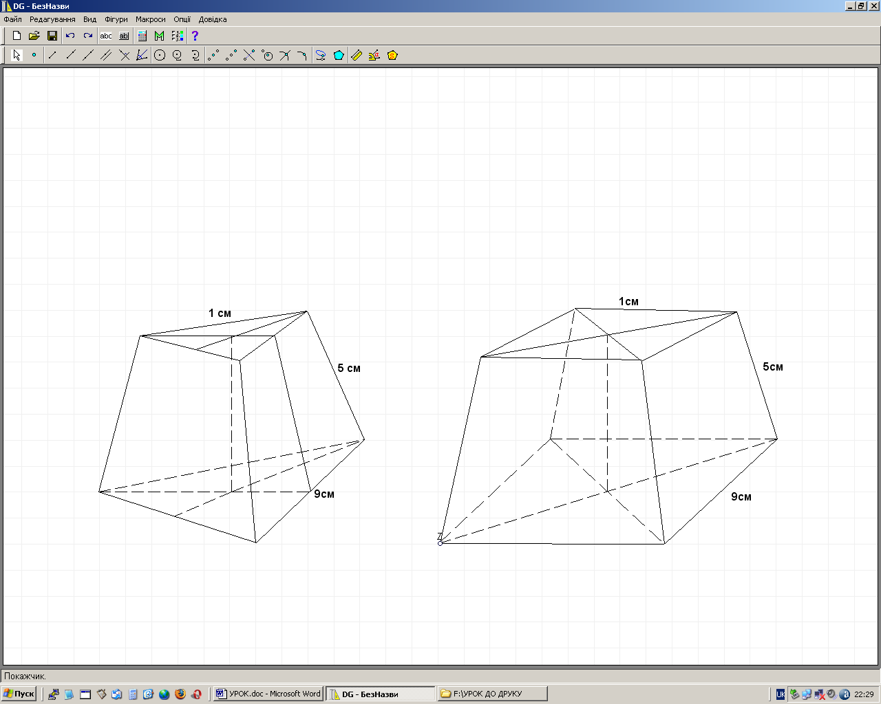
Відкрити презентацію «Правильні многогранники»
ІІ. Перевірка домашнього завдання
1.Розв′язання тестових завдань на комп′ютері. Відкрити гіперпосилання 1 пункту плану «Тести»Задача : Дано правильну зрізану піраміду, бічне ребро якої дорівнює 5 см, а в основах лежать: варіант І — трикутники, варіант II — квадрати, зі сторонами 1 см і 9 см.
Знайдіть: .
а) апофему зрізаної піраміди; (2 бали)
б) площу бічної грані; (2 бали)
в) площу бічної поверхні зрізаної піраміди; (2 бали)
г) площу меншої основи; (2 бали)
д) площу більшої основи; (2 бали)
є) площу поверхні зрізаної піраміди. (2 бали)
Відповідь. Варіант 1. а) 3 см; б) 15 см²; в) 45 см²; г) $\sqrt{3}$/4 см², д).81$\sqrt{3}$/4 см²,
е). (45+41$\sqrt{3}$/2)см²,
Варіант 2. а) 3 см; б) 15 см²; в) 60 см²; г) 1 см²; д) 81 см²; є) 142 см².
2. Аналіз виконання тестових завдань.
ІІІ. Актуалізація опорних знань.
Відкрити гіперпосилання другого пункту плану «Многокутники»
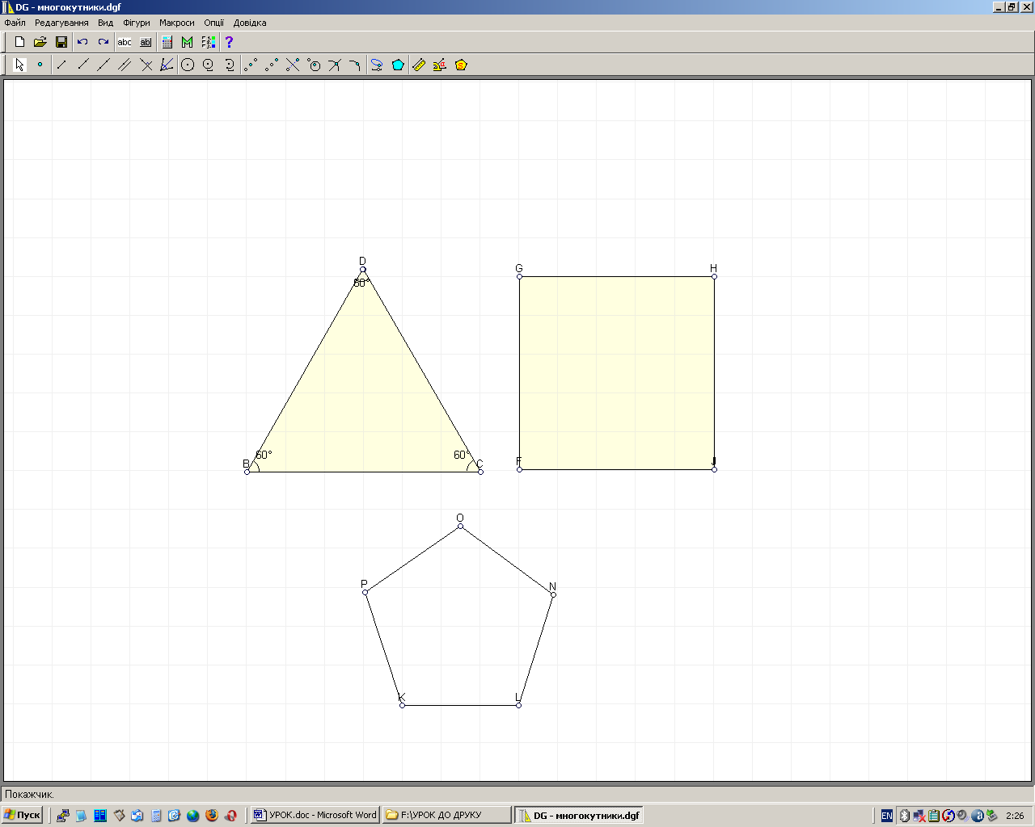
Застосувавши малюнки виконані за допомогою Програмного засобу «Динамічна геометрія» потрібно повторити :
▪ многогранний кут < 360°;
▪ кожен кут правильного трикутника дорівнює 60°, тому з правильних трикутників можна
утворити 3 види правильних многогранників (3 · 60° < 360°; 4 · 60° < 360°; 5 · 60° < 360°):
а)правильний чотиригранник, або правильний тетраедр, поверхня якого має 4 грані,4 вершини і 6 ребер;
б)правильний восьмигранник або октаедр, поверхня якого складається з восьми
правильних трикутників. Він має 8 граней, 8 вершин і 12 ребер;
в)правильний двадцятигранник або ікосаедр, утворений двадцятьма правильними трикутниками. Він має 20 граней, 12 вершин і 30 ребер;
▪ кут квадрата дорівнює 90°, тому з квадратів можна утворити тільки один правильний многогранник, в кожній вершині якого може сходитися лише три ребра: правильний шестигранник, або гексаедр, або куб. Він має 6 граней, 8 вершин і 12 ребер;
▪ якщо гранями правильного многогранника є правильні п'ятикутники, то в кожній вершині може сходитися лише три ребра (3·108° < 360°): правильний дванадцятигранник, або додекаедр. Він має 12 граней, 20 вершин і ЗО ребер;
▪ кут правильного шестикутника дорівнює 120°, тому з таких кутів не можна утворитинавіть тригранного кута. З кутів правильних многокутників, що мають більше шести сторін, тим більше не можна утворити ніякого многогранного кута.
ІІІ. Повідомлення теми, мети.
IV. Сприйняття та усвідомлення нового матеріалу.
Правильні многогранники
У курсі планіметрії ви познайомилися з правильними многокутниками.
Многокутник називається правильним, якщо у нього всі сторони і всі кути рівні. Існує безліч правильних многокутників.
Опуклий многогранник називається правильним, якщо його грані є правильними многокутниками з однією й тією самою кількістю сторін, а в кожній вершині многогранника сходиться одне і те ж число ребер.
Існує п'ять типів правильних опуклих многогранників: правильний тетраедр, правильний гексаедр (куб), правильний октаедр, правильний додекаедр, правильний ікосаедр. Назва многогранників складається із двох частин: перша — число граней (тетра — 4, гекса — 6, окта — 8, додека — 12, ікоса — 20), а друга (едр) — грань.
Демонструються моделі правильних многогранників. Далі розглядається кожний тип правильних многогранників (моделі та їх зображення на плакатах і в роздаткових таблицях) і заповнюється наступна схема.
Правильні многогранники
Назва | Вид грані | Число граней | Число вершин | Число ребер
Правильний тетраедр | 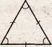 | 4 | 4 | 6
Правильний гексаедр (куб) | 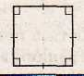 | 6 | 8 | 12
Правильний октаедр | 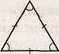 | 8 | 6 | 12
Правильний додекаедр | 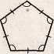 | 12 | 20 | 30
Правильний ікосаедр | 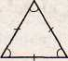 | 20 | 12 | 30

V.Розв’язування задач.
Відкривається третє гіперпосилання «Задачі».
Задача 1. Чому правильну чотирикутну піраміду не можна назвати правильним многогранником?
Задача 2. Перевірити теорему Ейлера для правильних многогранників:
l-k + f=2, де І - число вершин;
к - число ребер; / - число граней.
Задача 3. Ребро правильного октаедра дорівнює 1 см. Знайти відстань між двома протилежними вершинами октаедра (вісь октаедра).
Дано: АВСД – квадрат; діагональ квадрата d=$\sqrt{2}$.

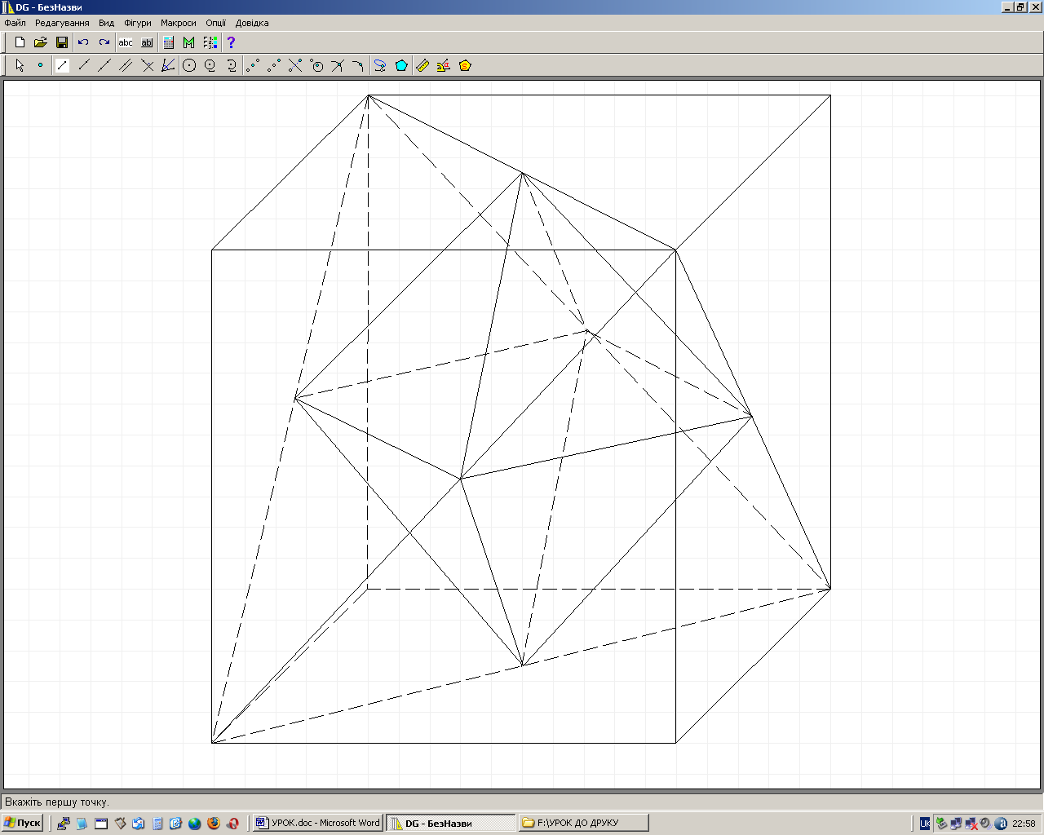
Задача 4. Ребро куба дорівнює а.
Обчислити поверхню вписаного в нього
правильного октаедра. Знайти її
відношення до поверхні вписаного у цей
же куб правильного тетраедра
Розв’язок :
√2а-діагональ квадрата.
√2а√2а√3/4=а²√3/2-площа правильного
трикутника з стороною√2
S1=2а²√3- площа тетраедра.
√2а/2- середня лінія трикутника
з стороною √2а
S=а²√3/8- площа правильного трикутника
з стороною √2а/2; S2= а²√3- площа октаедра
S1 : S2 = 2а²√3 : а²√3 = 2:1
Задача 4.Знайдіть площу поверхні правильного:
а) тетраедра;
б) гексаедра;
в) октаедра;
г) ікосаедра,
якщо його ребро дорівнює а.
(Відповідь, a) а²√3; б) 6а²; в) 2а²√3 г) 5а²√3.)

V ІI. Домашнє завдання
§ 5, п. 51; контрольні запитання № 36, 37; задачі № 80, 81, 83 (с. 82).
VІІІ. Підведення підсумку уроку
Запитання до класу
- Які многогранники називаються правильними?
- Скільки існує типів многогранників?
- Опишіть кожний тип правильних многогранників, використовуючи
схему «Правильні многогранники».
4). За допомогою НП «Динамічна геометрія» побудуйте тетраедр або куб на вибір.
